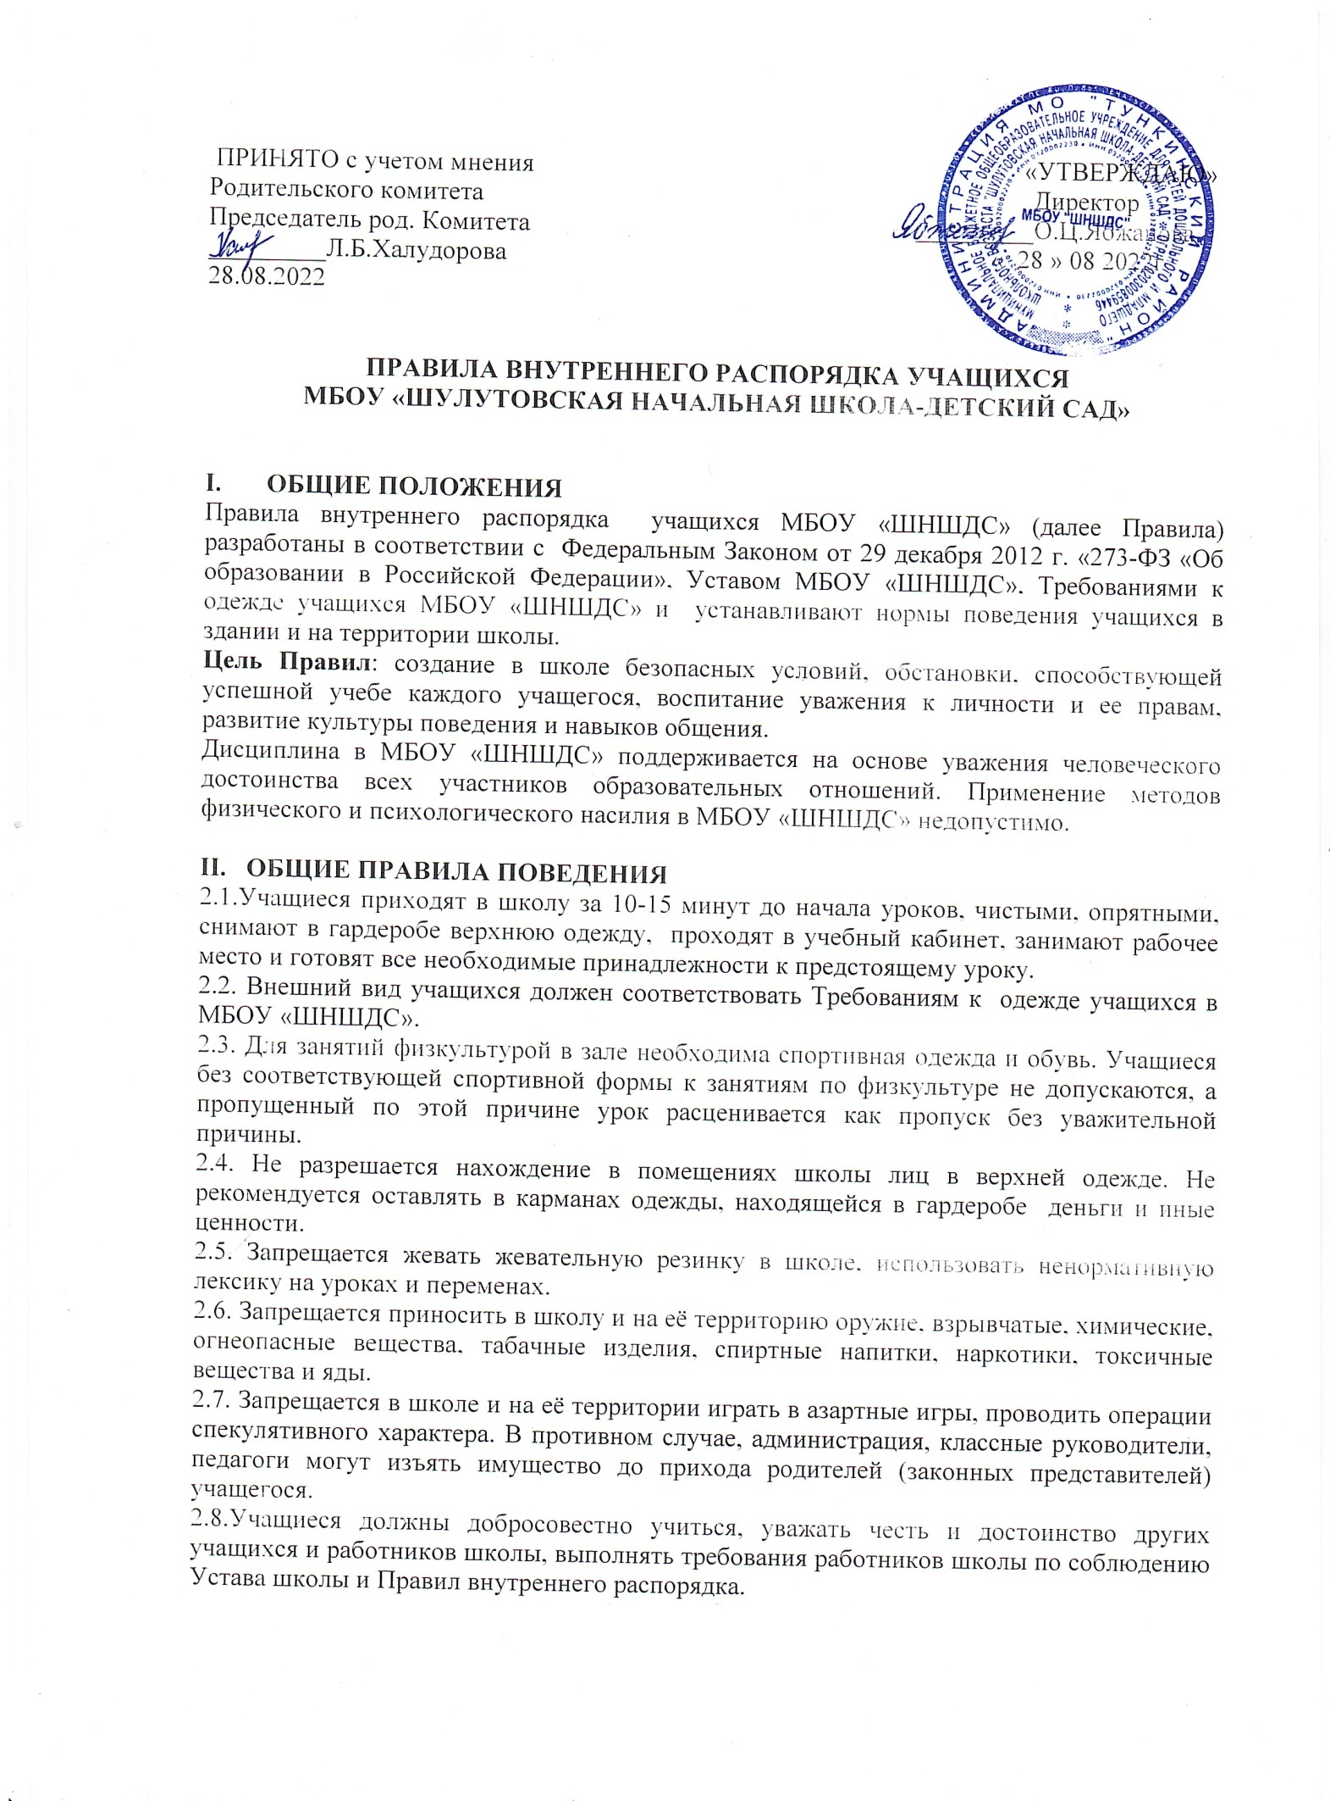

1При принятии настоящего локального нормативного акта, в соответствии со ст.30 ФЗ «Об образовании в РФ», учитывается мнение педагогического совета и совета родителей (законных представителей) несовершеннолетних учащихся

2.9. Учащиеся школы в общении с учителями, старшими, родителями, другими учащимися должны быть вежливыми. Школьники проявляют уважение к старшим, заботятся о младших, уступают дорогу взрослым, старшие школьники – младшим, мальчики – девочкам.

2.10. В школе и вне школы учащиеся должны вести себя везде и всюду так, чтобы не уронить свою честь и достоинство, не запятнать доброе имя школы.

2.11. Учащиеся берегут имущество школы, аккуратно относятся как к своему, так и к чужому имуществу, соблюдают чистоту и порядок в здании и на территории школы. В случае причинения ущерба имуществу школы родители (законные представители) обязаны возместить его.

2.12. Учащимся следует уважать чужие права собственности. Книги, куртки и прочие личные вещи, находящиеся в школе, принадлежат их владельцам. Запрещается без спроса брать чужие вещи. Нашедшему потерянные или забытые вещи следует сдать классному руководителю.

2.14.К учащимся, присвоившим чужие вещи, могут приниматься дисциплинарные меры, вплоть до привлечения правоохранительными органами к административной или уголовной ответственности.

2.15. Решать спорные и конфликтные ситуации мирно, на принципах взаимного уважения, с учётом взглядов участников спора. Если такое невозможно - обращаться за помощью к классному руководителю, администрации школы. Физическая конфронтация, запугивание и издевательства, попытки унижения личности, дискриминация по национальному или религиозному признаку являются недопустимыми формами поведения. Школа категорически осуждает подобное поведение.

2.16. На уроках учащимся не разрешается пользоваться плеерами, игровыми устройствами и средствами мобильной связи, все эти предметы должны находиться в портфеле в выключенном состоянии. За сохранность мобильных телефонов, плееров, наушников, игровых устройств администрация школы и работники ответственности не несут.

2.17. В случае отсутствия ученика на занятиях, плановых классных или общешкольных мероприятиях по уважительной причине учащийся должен предоставить классному руководителю объяснительную от родителей или медицинскую справку.

Уважительными причинами отсутствия считаются:

-личная болезнь;

-посещение врача (предоставляется талон или справка);

-экстренные случаи в семье, требующие личного участия учащегося (подтверждается заявлением родителей);

-пропуск занятий по договоренности с администрацией (по заявлению родителей).

2.18. Ученик, пропустивший без оправдательных документов более 3-х уроков в течение недели, может быть допущен к занятиям только после письменного объяснения на имя директора школы.

2.19. Ученик, пропустивший без оправдательных документов более 3 дней в течение недели, берётся под контроль администрацией школы.

2.20. Учащиеся, систематически опаздывающие в школу, могут быть вызваны для объяснения в администрацию школы с приглашением родителей.

2.21. На основании письма Следственного комитета РФ от 28.05.2013 № 224-38-2013 и рекомендаций Минобрнауки России от 19.06.2013 № 07-882 о мерах по профилактике преступлений против детей, по причине участившихся случаев преступлений против детей в возрасте до 12 лет, нельзя оставлять детей без надзора взрослых по пути следования в школу. Каждому родителю, необходимо заключить соглашение, написать заявление  по форме о сопровождении ребёнка в и из образовательного учреждения и лицах, осуществляющих сопровождение.

2.22. Нельзя без письменного разрешения родителей (расписки) уходить из школы в урочное время.

2.23. После окончания занятий учащиеся должны покинуть школу через 20 минут, кроме случаев, предусмотренных планом дополнительных занятий и внеурочных мероприятий.

2.24. За нарушение настоящих Правил к учащимся могут быть применены различные меры воспитательного и дисциплинарного воздействия:

* замечание в дневник;
* дополнительные занятия по изучению Правил поведения;
* объявление замечания, выговора в приказе по школе;
* вызов учащегося и его родителей на Совет профилактики, административное совещание;
* обсуждение проступка в классных коллективах;
* постановка на внутришкольный контроль;
* постановка на контроль в инспекцию по делам несовершеннолетних и защите их прав.

2.25. В случае нарушения законов Российской Федерации учащиеся и их родители могут быть привлечены к ответственности в соответствии с действующим законодательством РФ.

**III. ПРАВА УЧАЩИХСЯ ШКОЛЫ**

Учащиеся имеют право:

3.1 на уважение своего человеческого достоинства, достоинства своей семьи;

3.2. на получение бесплатного общего образования (начального общего, основного общего, среднего общего образования в соответствии с государственными образовательными стандартами);

3.3. на дополнительную помощь учителя на индивидуально-групповых занятиях, предусмотренных графиком работы школы;

3.4 на участие в демократическом управлении школой (Совет учащихся);

3.5. на посещение мероприятий которые проводятся в МБОУ «ШНШДС».

3.6. на условия образования, гарантирующие охрану здоровья;

3.7. на создание благоприятных условий для самообразования;

3.8. на получение дополнительных образовательных услуг;

3.9. на переход в другое учебное заведение в течение всего учебного года на любом этапе обучения;

3.10. на бесплатное медицинское обслуживание;

3.11. на отдых, обеспечиваемый предоставлением не менее 1 выходного дня в неделю, соблюдением учителями установленной длительности перемен и ежегодными осенними, зимними, весенними и летними каникулами;

3.12. на заблаговременное уведомление учителями о сроках и объеме контрольных работ в соответствии с графиком;

3.13. на личное присутствие при разбирательстве вопросов, связанных с персональным поведением, успеваемостью;

3.14. на сохранение в тайне доверительной информации о себе;

3.15. на защиту от применения методов физического и психического насилия;

3.16. на получение документов об образовании и в ходе прохождения обучения.

**IV. ОБЯЗАННОСТИ УЧАЩИХСЯ ШКОЛЫ**

4.1. добросовестно учиться;

4.2. знать и соблюдать настоящий Устав школы, Правила внутреннего распорядка;

4.3 выполнять законные решения органов управления школой, требования учителей и администрации школы в части, отнесенной Уставом и Правилами к их компетенции;

4.4 уважать личное достоинство, взгляды и убеждения других людей, соблюдать их права;

4.5. заботиться о своем здоровье, безопасности и жизни окружающих;

4.6.рационально использовать и беречь школьную собственность;

4.7. заботиться о чести и поддержании традиций школы, ее авторитете;

4.8.поддерживать чистоту и порядок в школе и на ее территории;

4.9. в качестве поощрения к учащимся могут применяться следующие меры:

* объявление благодарности;
* награждение грамотой;
* награждение ценным подарком;

4.10. Обязанности дежурного по классу:

4.10.1. В каждом классе должен быть дежурный, назначаемый в соответствии с графиком дежурства по классу.

4.10.2.Дежурный помогает педагогу подготовить класс для урока .

4.10.3.Во время перемены дежурный (дежурные) проветривает класс, помогает учителю развесить учебный материал, раздает пособия и тетради по просьбе учителя. После урока помогает все убрать на место.

4.10.4. Дежурные осуществляют посильную помощь учителю.

**V. УЧЕБНЫЕ ДОКУМЕНТЫ УЧАЩИХСЯ**

5.1. Каждый учащийся должен иметь с собой оформленный дневник установленного образца и предъявлять его по первому требованию учителя.

5.2. *Учащиеся должны ежедневно вести запись домашних заданий в дневнике.*

5.3. Ученик должен еженедельно отдавать дневник на подпись родителям.

5.4. Итоговые отметки, а также замечания учителей должны представляться на подпись родителям в тот же день.

5.5. Данные о прохождении программы обучения заносятся в личное дело каждого ученика, которое хранится в учебной части школы.

**VI. ОРГАНИЗАЦИЯ УЧЕБНОГО ВРЕМЕНИ**

6.1. Уроки в школе проводятся в соответствии с расписанием, утвержденным директором школы.

6.2. Учитель не имеет права задерживать учащихся после звонка с урока.

6.3.*Учитель физической культуры имеет право не допускать учеников к занятиям без спортивной формы (но ученик, забывший форму, а также освобожденный от занятий, находятся в спортивном зале).*

6.4. Удаление учащихся с урока запрещено.

6.5. Снятие учащихся с урока возможно только по письменному распоряжению директора школы.

6.6. Проведение контрольных опросов после уроков возможно только с целью улучшения отметки по просьбе ученика или его родителей при согласии учителя.

**VII. ПРАВИЛА ПОВЕДЕНИЯ УЧАЩИХСЯ НА УРОКАХ**

7.1. Перед началом урока, учащиеся должны подготовить своё рабочее место и всё необходимое для работы в классе. Опаздывать на урок не разрешается.

7.2. При входе педагога в класс, учащиеся встают в знак приветствия и садятся после того, как педагог ответит на приветствие и разрешит сесть. Учащиеся подобным образом приветствуют любого взрослого, вошедшего в класс во время занятий.

7.3. Во время урока нельзя шуметь, самовольно вставать с места, отвлекаться самому и отвлекать товарищей от занятий посторонними разговорами, играми и другими, не относящимися к уроку делами. Урочное время должно использоваться учащимися только для учебных целей.

7.4. Выходить из класса на уроке без разрешения учителя запрещается. В случае крайней необходимости учащийся должен поднять руку и попросить разрешения учителя.

7.5. Если учащийся хочет задать вопрос учителю или ответить на вопрос учителя, он поднимает руку.

7.6. Во время занятий учащиеся имеют право пользоваться (под руководством учителя) учебными пособиями и оборудованием, которые они возвращают учителю после занятий. Относиться к учебным пособиям и оборудованию надо бережно и аккуратно.

7.7. Звонок об окончании урока дается для учителя. Только когда учитель объявит об окончании занятий, учащийся вправе покинуть класс.

7.8. Учащемуся необходимо знать и соблюдать правила технической безопасности на уроках и во внеурочное время.

**VIII. ПОВЕДЕНИЕ УЧАЩИХСЯ ДО НАЧАЛА ЗАНЯТИЙ, ВО ВРЕМЯ ПЕРЕМЕН И ПОСЛЕ ОКОНЧАНИЯ ЗАНЯТИЙ**

8.1. Во время перемен учащийся обязан:

8.1.1.навести чистоту и порядок на своем рабочем месте, выйти из класса;

8.1.2. подчиняться требованиям учителей, администрации и работников школы;

8.1.3. дежурные по классу помогают учителю подготовить кабинет к следующему уроку.

8.2. Во время перемен учащимся запрещается:

8.2.1. бегать, самовольно раскрывать окна, сидеть на подоконниках и на полу;

толкать друг друга, бросаться предметами и применять физическую силу, применять запугивание и вымогательство для выяснения отношений; употреблять непристойные, оскорбительные выражения, жесты, шуметь, мешать отдыхать другим. Нарушение данных пунктов влечёт за собой применение мер, предусмотренных Правилами.

**IX. МЕСТА МАССОВОГО ПРЕБЫВАНИЯ**

9.1 Школьная столовая

Учащиеся, находясь в столовой, соблюдают следующие правила:

* подчиняются требованиям педагогов и работников столовой;
* проявляют внимание и осторожность при употреблении горячих и жидких блюд;
* бережно относятся к имуществу школьной столовой;
* не разрешается питание в кабинетах, коридорах;
* во время еды в столовой учащимся надлежит придерживаться хороших манер и вести себя пристойно;
* запрещается вход в столовую в верхней одежде.

9.2 Спортивный класс

Занятия в спортивном классе организуются в соответствии с расписанием. Запрещается нахождение и занятия в спортивном зале без учителя;

Для занятий в залах спортивная форма и обувь обязательна.

**X. ЗАКЛЮЧИТЕЛЬНЫЕ ПОЛОЖЕНИЯ**

10.1 Действие настоящих Правил распространяется на всех учащихся школы, находящихся в здании и на территории школы, как во время уроков, так и во внеурочное время.

10.2 Правила внутреннего распорядка учащихся МБОУ «ШНШДС» вывешиваются в школе на видном месте для всеобщего ознакомления.